Анализ влияния общей политической и социально-экономической обстановки на рынок недвижимости
Данный анализ проводится, чтобы определить тенденции и перспективы рынка. С этой целью изучаются макроэкономические показатели и их динамика, инвестиционные условия и состояние финансовой системы, основные внешние и внутренние политические и экономические события, основные направления развития и структурные изменения экономики, состояние и основные показатели строительной отрасли.
Рынок недвижимости – всегда локальный и прямо зависит уровня развития и состояния региональной экономики, доходов местного населения и бизнеса, но - это лишь производные от общего состояния экономики страны, федерального законодательства, исполнения государственного бюджета, федеральных целевых программ, определяющих направления и темпы развития всех регионов.
Основные экономические показатели Российской Федерации
(по данным Росстата, в сопоставимых ценах) 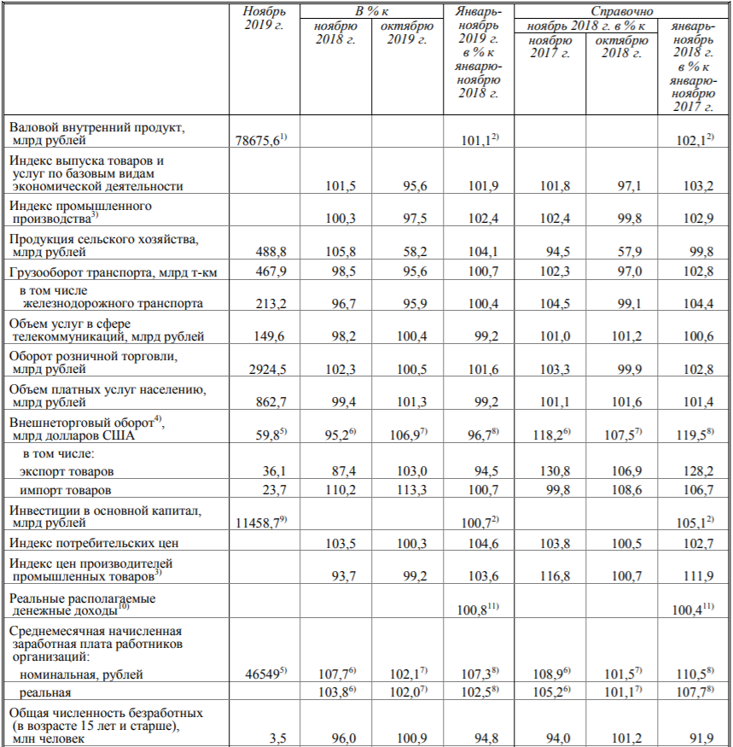
1) Данные за январь-сентябрь 2019 г. (первая оценка). 2) Январь-сентябрь 2019 г. и январь-сентябрь 2018 г. в % к соответствующему периоду предыдущего года. 3) По видам деятельности "Добыча полезных ископаемых", "Обрабатывающие производства", "Обеспечение электрической энергией, газом и паром; кондиционирование воздуха", "Водоснабжение; водоотведение, организация сбора и утилизации отходов, деятельность по ликвидации загрязнений". 4) В фактически действовавших ценах. 5) Данные за октябрь 2019 года. 6) Октябрь 2019 г. и октябрь 2018 г. в % к соответствующему периоду предыдущего года. 7) Октябрь 2019 г. и октябрь 2018 г. в % к предыдущему месяцу. 8) Январь-октябрь 2019 г. и январь-октябрь 2018 г. в % к соответствующему периоду предыдущего года. 9) Данные за январь-сентябрь 2019 года. 10) Оценка показателя за указанные периоды рассчитана в соответствии с Методологическими положениями по расчёту показателей денежных доходов и расходов населения (утверждёнными приказом Росстата № 465 от 02.07.2014 с изменениями от 20.11.2018). 11) Данные уточнены по сравнению с ранее опубликованными с учётом годовых расчётов за 2018 год.
Темпы роста ВВП за период январь-сентябрь 2019г. к аналогичному периоду 2018г. снизились с +2,1 до +1,1%.
Динамика изменения показателей по итогам января-ноября 2019/2018гг. в сопоставимых ценах:
– положительная динамика в производстве продукции сельского хозяйства: с -0,2 до +4,1%;
– снижение темпов роста (ухудшение показателей):
- Индекс выпуска товаров и услуг по базовым видам экономической деятельности: с +3,2% до +1,9%,
- производства промышленной продукции: с +2,9 до +2,4%,
- объема грузооборота: с +2,8 до +0,7%,
- внешнеторгового оборота: с +19,5 до -3,1% (при значительном профиците +12,4 млрд. долл. США в месяц),
- оборота розничной торговли: с +2,8 до +0,5%,
- объема платных услуг населению: с +1,4 до -0,8%,
- инвестиций в основной капитал: с +5,1 до +0,7%,
- реальной заработной платы (средней по стране с учетом инфляции): с +7,7 до +2,5%.
- уровень безработицы по методологии Международной организации труда в ноябре составил 4,6%
Ключевая ставка Банка России с 16.12.2019г. - 6,25% годовых.
Инфляция (рост потребительских цен) по итогам декабря 2019/2018гг. составила +3,0%.
Счета, банковские депозиты и вклады в банках в рублях, иностранной валюте и драгоценных металлах на 01.12.2019 г. составили 63,85 трлн. руб. (+18,9% к 01.01.2018г., +5,2% к 01.01.2019), в том числе депозиты физических лиц – 29,6 трлн. руб. (+13,8% к 01.01.2018г., +4,0% к 01.01.2019г.).
Кредиты нефинансовым организациям на 01.12.2019 года: – 34,06 трлн. руб. (+12,8% по сравнению с 01.01.2018г, +2,1% к 01.01.2019г.), в т. ч. просроченная задолженность - 2,677 трлн. руб. (7,9% от задолженности).
Кредиты физическим лицам - 17,475 трлн. руб. (+43,5% к 01.01.2018г., +17,3% к 01.01.2019г.), в т.ч. просроченная задолженность - 0,783 трлн. руб. (+4,5 % от задолженности).
Прибыль банковского сектора текущего года на 01.12.2019г. возросла до 1,871 млрд. руб. (+136,9% к уровню на 01.01.2018г., +39,2%. к уровню на 01.01.2019г.).
Сальдированный финансовый результат (прибыль минус убыток) организаций (без малого предпринимательства, банков, страховых организаций и государственных (муниципальных) учреждений) в действующих ценах в январе-октябре 2019г. составил +13 001,9 млрд руб. (35,2 тыс. организаций получили прибыль в размере 14565,6 млрд руб., 14,2 тыс. организаций имели убыток на сумму 1563,7 млрд руб.). Анализ прибыльности отраслей и их доли в ВВП показывает, что прибыльными и рентабельными являются в основном добывающие отрасли, металлургия, производство энергии и, незначительно, некоторые виды промышленных отраслей. Большинство компаний низкорентабельны.
Суммарная задолженность организаций по обязательствам на конец октября 2019г. составила 115 575,0 млрд рублей (+8,1% 2019/2018), из неё просроченная - 4627,8 млрд рублей - 4,0% от общей суммы задолженности (рост за год +16,8% 2019/2018). Рост задолженности показывает ухудшение качества расчетов компаний по своим обязательствам.
Такая в целом негативная динамика финансового состояния организаций наблюдается с 2016 года, что, на фоне закредитованности компаний, может отрицательно отразится на их финансовой устойчивости в ближайшем будущем.
При значительном росте прибыли отдельных организаций и банков рост инвестиций в основной капитал в январе-сентябре 2019 г. составил всего 0,7% (+5,1% в январе-сентябре 2018г.), что отражает ухудшение финансового положения большинства компаний.
Рост реальной среднемесячной заработной платы снизился с +7,7% в январе-октябре 2018 г. до +2,5% в январе-октябре 2019г., что предполагает ухудшение перспектив спроса населения.
Профицит исполнения консолидированного бюджета РФ и бюджетов государственных внебюджетных фондов за период январь-октябрь 2019г. составил 5 224 млрд. руб.
Золотовалютные резервы Российской Федерации на 27.12.2019г. составили 549,8 млрд долл. США (+17,5% г/г), что обеспечивает полное покрытие внешнего долга и внешних обязательств, гарантии стабилизации в случае неблагоприятных экономических условий.
В строительстве. Объем СМР в январе-ноябре 2019 г. составил 7897,4 млрд рублей (в сопоставимых ценах) (+0,4%). Возведено 6,8 тыс. многоквартирных домов. Населением построено 231,6 тыс. частных жилых домов, из них на участках для ведения садоводства - 5,7 тысячи. Всего построено 835,1 тыс. новых квартир, введено в эксплуатацию 62,9 млн. кв.м. общей площади жилых помещений, что на +8,2% больше, чем в январе-ноябре 2018 года.
Для поддержки строительной отрасли в соответствии с федеральной программой на 2019 г. выделены ассигнования в размере 686,4 млрд рублей на строительство 1521 объекта капитального строительства и приобретение объектов недвижимости.
Развивается транспортная и инженерная инфраструктуры: ведется строительство авто- и железных дорог, магистральных коммуникаций, строительство и реконструкция энергетических объектов. Строятся крупнейшие объекты транспортной инфраструктуры, ГЭС, АЭС, заводы СПГ, производства этилена, стальных труб, алюминия, нефти, удобрений и т.д. (более 50 проектов – каждый стоимостью от 0,5 до 20 млрд.долл.США) - это кроме объектов ВПК.
Во внешнеэкономической сфере: строятся самые крупные в мире газопроводы в Европу, Китай, Турцию. С Китаем, Ираном и Индией прорабатывается создание ключевых транспортных артерий через территорию России в Европу: с востока на запад, с юга на север, развивается инфраструктура северного морского пути. В дальнейшем это позволит значительно сократить транспортные расходы при товарообмене между странами Европы и Юго-Восточной Азии, а России – стабильно дополнительно зарабатывать на транзите грузов и развивать собственную экономику. Развиваются отношения со странами Африканского континента.
Наиболее значимые объекты, сравнимые со стройками первых пятилеток индустриализации, запланированные к вводу в действие в 2019-2025 годах:
- газопровод «Сила Сибири» (пущен в эксплуатацию 02 декабря 2019 года),
- газопровод «Северный поток-2» (ввод был запланирован на декабрь 2019г., но сроки перенесены на 2020 год из-за американских санкций на швейцарского субподрядчика),
- газопровод «Турецкий поток» (введён в эксплуатацию 08.01.2020г.),
- железнодорожная часть Крымского моста (введён 23.12.2019г.),
- первый энергоблок Белорусской атомной электростанции (пуск намечен на январь 2020г.),
- в Калининградской области - комплекс по производству, хранению и отгрузке сжиженного природного газа (введён в 2019 году),
- автомобильный мост через р. Амур в Китай (29 ноября 2019 года объявлено об окончании строительства, ввод – в апреле 2020 года),
- Амурский газоперерабатывающий завод в г. Свободный (будет извлекать из природного газа сопутствующие метану газы: этан, пропан, бутан и другие более тяжёлые фракции углеводородов, а также гелий),
- «Запсибнефтхим» в Тобольске – крупнейший нефтехимический проект России (сейчас ведутся пусконаладочные работы),
- «Арктик СПГ-2» мощностью 19,8 млн. т. сжиженного природного газа в год,
- «Ямал СПГ (4-я очередь),
- Судоверфь Новатэк в Белокаменке (ЦСКМС - Кольская верфь),
- Тайшетский алюминиевый металлургический завод,
- Судостроительный комплекс «Звезда» (бухта Большой Камень),
- масштабные авиационные и космические проекты, строительство атомных ледоколов и многие другие.
Выводы и перспективы российской экономики
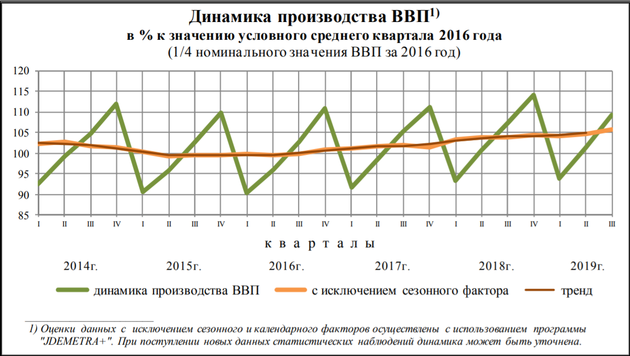
ВВП РФ (в сопоставимых ценах) после существенного снижения в период 2014-2016гг. показывал незначительный рост в 2017-2019 годах. Общие экономические показатели положительны: до благоприятного уровня снижена инфляция, растет промышленное и сельскохозяйственное производство, восстановилось строительство, восстановился потребительский спрос, растет оптовая и розничная торговля и услуги, растут средства на счетах организаций и населения укрепился банковский сектор, растут международные золотовалютные резервы. Своевременный сбор налогов и ежегодный профицит бюджета позволяет не только исполнять социальные планы и обязательства, но и вести масштабные инфраструктурные проекты: строятся новые дороги и мосты, восстанавливаются объекты инженерных коммуникаций, строятся и восстанавливаются коммунальные объекты. В этом немалую роль играют и частные инвестиции.
Вместе с тем, на фоне стабильно низкого спроса на продукцию и высоких кредитных ставок ухудшается финансовое положение, увеличивается закредитованность значительного числа производящих компаний и снизились до минимума объемы инвестиций. Это может привести к обвальному падению производства многих отраслей экономики, если централизовано не будут приняты меры по снижению налоговой и кредитной нагрузки на производящий бизнес и меры по стимулированию спроса.
Сложившиеся в последние 30 лет в стране отношения частной собственности и стремление частного лица к прибыли, наряду с характерными для любого капиталистического общества пороками (коррупция, расслоение общества), легли в основу стимулирования труда, свободного рыночного ценообразования, предпринимательской активности, конкуренции, развития производственной науки и технологий с целью удовлетворения потребительского спроса, создания товарного многообразия, повышения качества и потребительских свойств товаров.
Частная собственность особенно актуальна и незаменима на потребительском рынке, где огромному числу потребителей (населению) требуются всевозможные товары с самыми различными свойствами. Государственная (и муниципальная) собственность сохраняются в производстве и обмене объектами и товарами, имеющими оборонное значение, а также предназначенные для экономической безопасности страны. Для обеспечения активности и свободы предпринимательства и конкуренции созданы механизмы и органы государственного регулирования и контроля, эффективность которых совершенствуется по мере развития рынка и развития общественных отношений. Свободный рынок стабилизировал спрос и предложение как по продуктам питания и бытовым товарам, так и по продукции производственного назначения. Рынок заставляет частные и государственные предприятия работать прибыльно, освобождая экономику (и во многом - государство) от неэффективных убыточных предприятий. Рыночные условия привели к росту производства востребованных обществом отраслей экономики, росту конкурентоспособности российских товаров.
Вместе с ростом экономики развивается международная кооперация и специализация России, как крупнейшего мирового экспортера энергетических ресурсов (природный газ, нефть, электроэнергия, металлы) и импортёра высокотехнологических средств производства (оборудования и станков, сельскохозяйственной техники и автомобилей) и товаров потребления широкого ассортимента. Однако, наряду с развитием международного экономического сотрудничества параллельно начались и негативные мировые политические процессы. Противоположность геополитических интересов между Западом и Востоком, между технологически высокоразвитыми и менее развитыми странами, борьба за ресурсы и за высокие технологии, которая обострилась в последние несколько лет, дестабилизируют международные рынки, дестабилизируют национальные экономики и западных, и восточных стран. Взаимные экономические санкции, введение протекционистских пошлин нарушают сложившиеся международные экономические связи и, в целом, сдерживают развитие мировой экономики. С другой стороны, такая международная конкуренция заставляет перестраивать внутреннюю структуру каждой национальной экономики в пользу определенной экономической самодостаточности: индустриально развитые страны стремятся найти альтернативные (не углеродные) источники энергии; а страны, обладающие энергетическими и сырьевыми ресурсами, создают у себя новые высокотехнологичные производства. Эти закономерные для мирового развития циклические процессы, а также полный отказ России от государственного директивного планирования экономики, учитывая её высокую зависимость от внешних финансово-экономических факторов, обусловили с 2014 года по настоящее время снижение темпов экономического роста. Именно с этим связаны резкие инфраструктурные перекосы (снижение роста отдельных отраслей и падение производств), временные провалы социального характера (снижение доходов населения и спроса, рост безработицы).
Таким образом, главными сложившимися условиями, гарантирующими дальнейший экономический рост России, являются:
- сложившаяся система государственного управления (вертикаль власти от президента до местных органов), обеспечивающая безопасность и законодательную дисциплину,
- стабильное законодательство (хозяйственное, налоговое),
- сложившаяся система финансово-экономических отношений (банковская, налоговая, таможенная, свободные рынки и конкуренция),
- интенсивное развитие транспортной и инженерной инфраструктуры в масштабе всей страны (строительство авто- и железных дорог, магистральных коммуникаций, строительство и реконструкция крупных энергетических объектов), которая в дальнейшем станет драйвером всех направлений развития. Это может позволить себе только мощная страна с сильным государством.
Сегодня строятся самые крупные в мире газопроводы в Европу, Китай, Турцию. С Китаем, Ираном и Индией прорабатывается создание ключевых транспортных артерий через территорию России в Европу: с востока на запад, с юга на север, развивается инфраструктура северного морского пути. Это позволит значительно сократить транспортные расходы при товарообмене между странами Европы и Юго-Восточной Азии.
Реализация этих проектов является ярким показателем перспективного развития страны и усиливает значение России в мире. Это даст возможность получать государству больше доходов, что положительно отразится на развитии бизнеса и благосостоянии населения.
Рассматривая сегодняшнее экономическое и внешнеполитическое положение, следует помнить, что бурный экономический подъём России конца 19-го и первой половины 20-го века вызвал такую геополитическую зависть Запада, что нам были устроены две величайшие мировые войны с немыслимыми для остального мира жертвами! И сегодня, когда Россия начала интенсивно развивать свою экономику и международную кооперацию, мы видим невиданный ранее даже во времена «холодной войны» накал обвинений и угроз, что лишь ракетно-ядерный потенциал, созданный во время СССР и модернизированный современной Россией, гарантирует нам защиту и безопасность.
Именно поэтому в борьбе за мировые ресурсы и влияние Западу остаётся вести лишь яростные нападки на Россию во всех остальных, кроме военного, направлениях: подкуп элит приграничных к нам стран и разжигание русофобии, размещение НАТО у наших границ и «психическое» давление на население, разжигание внутриполитического недовольства, санкции ко всем, кто сотрудничает с Россией, и противодействия внешнеэкономической кооперации России, необоснованные обвинения спортсменов и политиков, создание из России образа врага.
Таким образом, у России есть две альтернативы: быть беззащитной колонией по примеру Индии, латиноамериканских, африканских стран и в дальнейшем поддаться разорению, разграблению и культурному уничтожению или оставаться самостоятельной и богатой страной. Россия выбрала второй вариант - путь сохранения и развития российской цивилизации и многонациональной культуры, путь сохранения независимости и самостоятельности, путь развития благосостояния собственного народа. Наличие всех необходимых ресурсов, как природных (плодородные земли, пресная вода, леса), ископаемых (нефть, газ, цветные металлы), так и интеллектуальных (образование, наука), сильное государство и развитая инфраструктура – всё благоприятствуют этому.
Внешнеэкономическая и политическая самоизоляция, которую мы «проходили» во второй половине 20-го века – тоже не лучший способ развития. Лучше торговать и выгодно продавать то, что есть у нас в избытке, чем самоизолироваться от мировых достижений и воевать. Такова реальность.
Перспективы рынка недвижимости
Учитывая, что инвестиции в недвижимость, как самый дорогостоящий товар, требуют благоприятной перспективы на десятки лет вперед, неуверенность на рынке недвижимости была причиной его медленного восстановления в 2018-2019гг. Из-за падения мировых цен нефти в 2015 году (и, как следствие, доходов бюджета и девальвации рубля), негативных потоков СМИ о санкциях против России снизился потребительский спрос и, особенно, спрос на дорогостоящие товары. По причине покупательской неуверенности снизилась активность всех рынков и, особенно, рынка недвижимости. Коррекция цен недвижимости 2015–2017 гг. и восстановление роста доходов населения оздоровили этот рынок и при общеэкономическом росте создали основу его дальнейшего поступательного развития.
Сегодня можно утверждать, что рынок жилой и нежилой недвижимости сбалансирован, стабильно и неуклонно развивается и активизируется. Сейчас цены на рынке (относительно себестоимости строительства) минимальные и в дальнейшем будут постепенно расти, поскольку есть предпосылки общеэкономического роста и роста доходов населения. Рост спроса на объекты капитального строительства в дальнейшем активизирует рынок земли.
Следовательно, пришло время спокойно покупать необходимые жилые и нежилые объекты с целью улучшения жилищных условий и развития бизнеса, в том числе рентного.
Внедрение с 2019 года эскроу-счетов и переход от долевого строительства к банковскому кредитованию поэтапно решит проблему «обманутых дольщиков». Это несколько повысит уровень цен недвижимости за счет включения банков и страховых компаний в схему финансирования. Уход с рынка неэффективных застройщиков и финансовый контроль сделают этот рынок менее рискованным и в дальнейшем снизят ставки банковского финансирования строительства.

Источники:
- https://gks.ru/storage/mediabank/osn-11-2019.pdf,
- https://cbr.ru/Collection/Collection/File/25668/obs_207.pdf,
- https://www.minfin.ru/ru/perfomance/public_debt/external/structure/,
- http://www.roskazna.ru/ispolnenie-byudzhetov/federalnyj-byudzhet/1020/,
Анализ подготовлен специалистами СтатРиелт и основан на последних официальных данных по состоянию на 10.01.2020 года.
Анализ может быть использован подписчиками как частично от имени подписчиков, так и полностью со ссылкой на СтатРиелт.
Если Вы обнаружили ошибки в тексте, просим сообщить на почту: statrielt@bk.ru.

